  - МАКРОЭКОНОМИЧЕСКИЙ ОБЗОР – НОЯБРЬ 2019 ГОДА
Анализ влияния общей политической и социально-экономической обстановки в стране и регионе расположения объекта оценки на рынок оцениваемого объекта, в том числе тенденций, наметившихся на рынке, в период, предшествующий дате оценки
Росстат подтвердил предварительную оценку годового темпа прироста ВВП в III квартале 2019 г. на уровне 1,7%. Ускорение роста выпуска произошло преимущественно за счет оптовой торговли, сельского хозяйства и обрабатывающих производств. В ноябре 2019 г. рост экономической активности замедлился. Произошло снижение годового темпа роста объема промышленного производства, обусловленное динамикой обрабатывающих производств.
Об ухудшении конъюнктуры в обработке свидетельствуют также данные опросов. Опережающие индикаторы инвестиционной активности в ноябре указывали на снижение вложений в основной капитал в годовом выражении. В то же время наблюдался рост производства продукции сельского хозяйства. На фоне улучшения динамики реальных заработных плат возросли розничные продажи. Темп прироста ВВП по итогам 2019 г. может сложиться ближе к верхней границе диапазона прогноза Банка России – 0,8–1,3%. В первую очередь это связано с более высокими, чем ожидалось, годовыми темпами прироста ВВП в III квартале и выпуска базовых видов экономической деятельности в начале IV квартала.
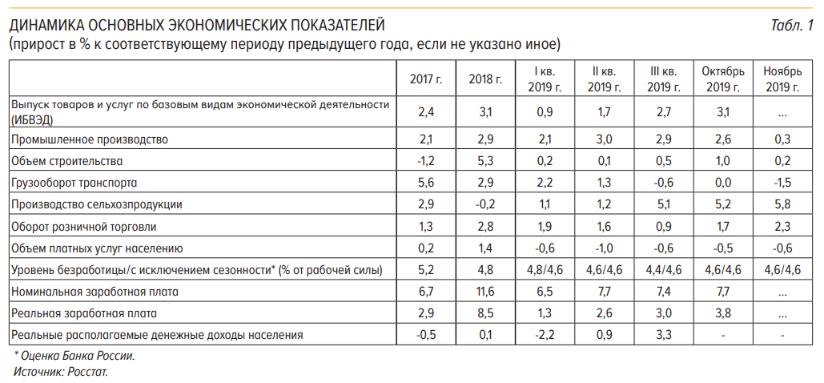
ВВП
Росстат подтвердил предварительную оценку годового темпа прироста ВВП, который в III квартале 2019 г. составил 1,7% (в II квартале: 0,9%, рис. 1).
Ускорение роста выпуска было связано в первую очередь с динамикой валовой добавленнной стоимости (ВДС) в оптовой торговле, которая возросла на 4,1% в годовом сопоставлении после сокращения на 1,9% в II квартале 2019 года. Кроме того, на него повлияло повышение темпов роста выпуска в сельском хозяйстве как результат увеличения объемов урожая и дальнейшего расширения выпуска продукции животноводства.
На динамике ВВП сказалось также ускорение роста ВДС в обрабатывающих производствах в III квартале, произошедшее в основном за счет расширения производства потребительских товаров (продовольствия и лекарственных средств) и продукции химического производства.
Вместе с тем отрицательный вклад в динамику выпуска внесло сокращение ВДС транспортировки и хранения в III квартале 2019 года. В значительной мере оно было связано с падением железнодорожных перевозок ряда российских экспортных товаров (прежде всего угля и черных металлов). Кроме того, негативное влияние на динамику ВВП оказало замедление роста добычи полезных ископаемых, в том числе за счет эффекта высокой базы. В частности, на фоне слабого спроса в Европе из‑за рекордно высокого уровня заполненности газохранилищ в текущем году наблюдается замедление роста добычи газа.
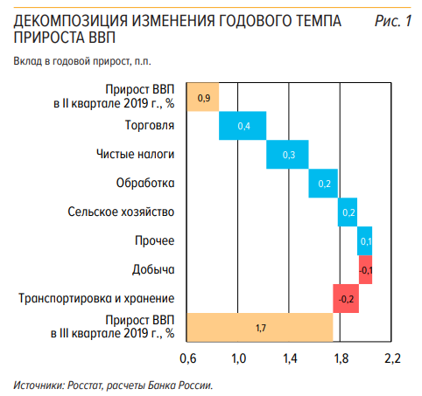
Производственная активность
В ноябре 2019 г. произошло существенное замедление годового темпа прироста объема промышленного производства – с 2,6% в октябре до 0,3% (0,9% с исключением календарного эффекта, табл. 1, рис. 2), в том числе за счет эффекта высокой базы прошлого года. По отношению к предыдущему месяцу с исключением сезонности (далее – SA) наблюдалось небольшое снижение выпуска, обусловленное динамикой обрабатывающих производств. При этом на фоне общего снижения позитивной была динамика выпуска товаров, ориентированных на удовлетворение спроса домохозяйств, а также со стороны строительной отрасли.
Производство сырья. В ноябре 2019 г. наблюдалось ускорение годовых темпов роста добычи полезных ископаемых после сокращения в сентябре-октябре (рис. 3). При этом возобновился рост (SA), обусловленный повышением добычи естественного природного газа. В дальнейшем поддержку добыче газа окажет начало поставок газа в Китай по газопроводу «Сила Сибири».
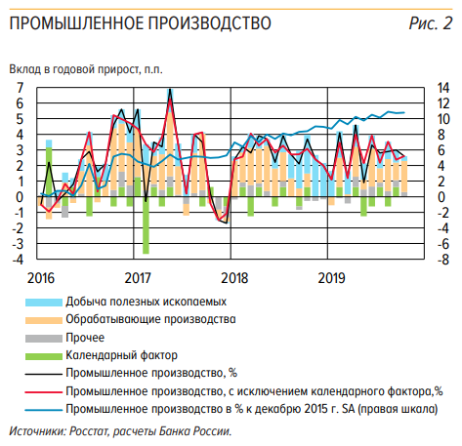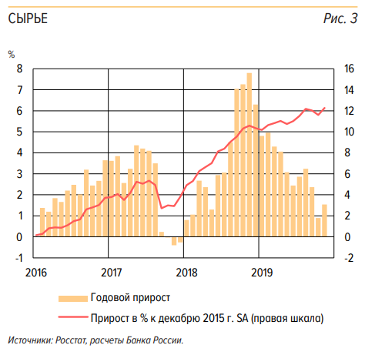
Среди полезных ископаемых, кроме топливно-энергетических, поддержку выпуску оказал рост производства цветных металлов и некоторых других полезных ископаемых (алмазов, пищевой соли), а также отдельных видов сырья для производства стройматериалов, который происходил на фоне растущего спроса.
Ослабление внешнего спроса и снижение цен на многие сырьевые товары на мировом рынке по сравнению с уровнем 2018 г. (нефть и другие энергоносители, уголь) привели к снижению во второй половине текущего года цен производителей в добыче полезных ископаемых на внутреннем рынке. В ноябре на фоне оживления спроса оно несколько затормозилось. Тем не менее уровень цен остался ниже, чем годом ранее, на 16,2%.
Производство промежуточных товаров. В ноябре 2019 г. производство промежуточных товаров сократилось в сравнении с предыдущим месяцем (SA, рис. 4). Продолжилось снижение выпуска в металлургии в условиях слабого внешнего спроса, что нашло отражение в слабой динамике экспорта черных металлов. Замедление роста добычи нефти в предыдущие месяцы отразилось на сокращении объемов нефтепереработки.
Это, в свою очередь, сказалось на снижении выпуска химических производств. В то же время среди металлургических производств увеличивался выпуск продукции, преимущественно строительного назначения. Также сохранился тренд на слабый рост выпуска в деревообработке и производстве целлюлозы.
Ограничения со стороны внутреннего и внешнего спроса отражались на динамике цен производителей промежуточных товаров. В ноябре, как и в предыдущие три месяца, они были ниже, чем годом ранее (по оценке, на 12,6%).
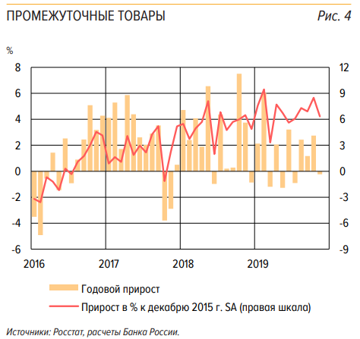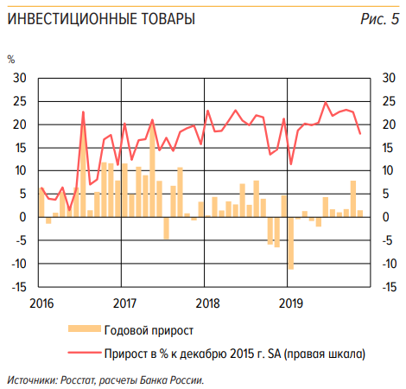
Производство инвестиционных товаров. В ноябре 2019 г. наблюдалось сокращение выпуска инвестиционных товаров (SA, рис. 5), в первую очередь за счет снижения производства машиностроительной продукции. Наиболее заметно уменьшались объемы выпуска транспортных средств – сокращение происходило в производстве автотранспорта и прочих транспортных средств; тренд роста выпуска железнодорожного транспорта прекратился начиная с сентября. Кроме того, в ноябре было завершено выполнение крупных заказов на производство радиопередающей аппаратуры.
При этом в производстве стройматериалов, в том числе готовых металлических изделий строительного назначения, наблюдалась в целом нейтральная динамика. Выпуск продукции, связанной со строительством, поддерживался ожиданиями увеличения спроса, зафиксированными опросом предприятий Банка России.
В условиях в целом слабого спроса на инвестиционные товары годовой темп прироста цен производителей в этом секторе промышленности с июня не превышал 3%. В ноябре он составил, по оценке, 3,1%.
Производство потребительских товаров. В ноябре выпуск потребительских товаров увеличился, сохранив тенденцию роста, наблюдаемую с III квартала 2019 г. (SA, рис. 6).
Поддержку выпуску оказало производство продовольственных товаров, рост которого был непрерывным с июня. В ноябре возрос выпуск продуктов животного происхождения, в том числе в молочной отрасли, где рост розничных цен способствовал восстановлению рентабельности.
В ноябре в выпуске непродовольственных товаров наблюдались разнонаправленные тенденции (SA). С одной стороны, продолжилось сокращение выпуска товаров длительного пользования: наиболее существенно – легковых автомобилей в условиях осторожного отношения потребителей к покупкам товаров длительного пользования.
С другой стороны, указанное снижение было компенсировано ростом выпуска других видов непродовольственных товаров – одежды, обуви и изделий из кожи, лекарственных средств в условиях продолжения развития процессов импортозамещения в российской промышленности и наращивания экспорта.
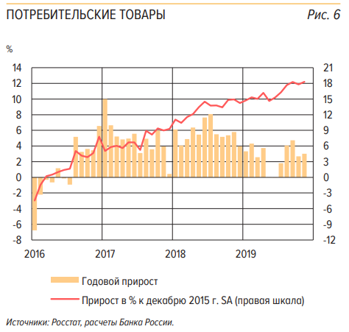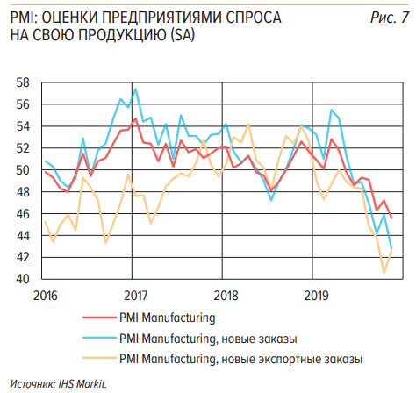
Динамика цен производителей потребительских товаров, как и динамика потребительских цен, складывалась под влиянием укрепления рубля, расширения предложения продовольствия, спросовых ограничений.
В ноябре продолжилось снижение их годового прироста, который, по оценке, составил 0,1%.
Транспорт. Грузооборот транспорта в ноябре 2019 г. снизился на 1,5% в годовом выражении после стабилизации в предыдущие два месяца при разнонаправленной динамике по видам транспорта (рис. 8). Так, грузооборот железнодорожного транспорта показал снижение второй месяц подряд: основной вклад внесло сокращение экспортных поставок угля, черных металлов и зерна.
Одновременно вырос грузооборот автомобильного и воздушного транспорта.
Сельское хозяйство. В ноябре рост производства продукции сельского хозяйства в России ускорился до 5,8% в годовом выражении (в октябре: 5,2%). Основной вклад в ускорение роста выпуска внесло растениеводство. По оценке Росстата, валовой сбор зерна в этом году на 6,5% выше уровня прошлого года. Урожай масличных культур, в том числе подсолнечника, в 2019 г. стал рекордным за всю новейшую историю России. Рост валового сбора сахарной свеклы превысил показатель прошлого года на 20,3%, что, по оценкам, позволит нарастить производство сахара в сезоне 2019/2020 до рекордно высокого уровня. Уверенными темпами продолжает расти выпуск продукции животноводства, в значительной мере – за счет свиноводства.
Инвестиционная активность
В III квартале 2019 г. годовой темп прироста инвестиций в основной капитал составил 0,8% (в II квартале: 0,6%, рис. 9). Происходила активизация капитальных расходов федерального бюджета, тогда как динамика инвестиций частного сектора оставалась отрицательной. По мере завершения строительства ряда крупных объектов (первый этап прокладки трубопровода «Сила Сибири», железнодорожный мост в Крым) рост инвестиций в инфраструктуру замедлялся.
Опережающие индикаторы инвестиционной активности в ноябре указывают на сокращение вложений в основной капитал в годовом выражении. Снизилось производство отечественных товаров инвестиционного назначения, замедлился рост импорта инвестиционных товаров. После увеличения в предыдущие месяцы отмечалось заметное падение железнодорожных перевозок строительных грузов, которое может быть связано с усилением конкуренции с автомобильным транспортом. Кроме того, сказывалось исчерпание эффекта низкой базы прошлого года. Тем не менее с учетом ожидаемого ускорения роста государственных инвестиционных расходов и сохраняющейся в положительной зоне динамики инвестиционного импорта годовой темп прироста инвестиций в основной капитал в IV квартале 2019 г. оценивается в интервале 0,6–1,0%.
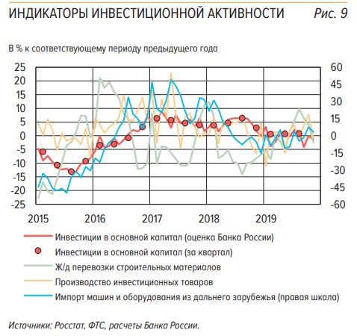
Потребительская активность
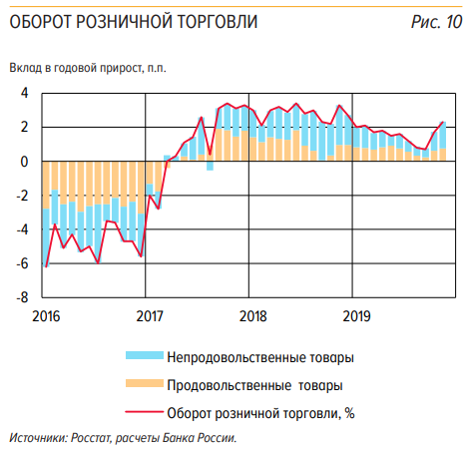
В ноябре 2019 г. наблюдалось оживление потребительской активности населения. Годовой темп прироста оборота розничной торговли увеличился до 2,3% (в октябре: 1,7%, рис. 10), что было обусловлено как замедлением инфляции, так и ростом доходов от трудовой деятельности (см. раздел «Рынок труда и доходы населения»). Кроме того, по оценкам экспертов и ретейлеров, в этом году распродажи в «черную пятницу» прошли успешнее, чем в 2018 году. Согласно исследованию GfK, в 2019 г. прирост продаж бытовой техники и электроники в неделю «черной пятницы» по отношению к предыдущей неделе составил 35,3%, что на 5 п.п. выше значения 2018 года. На это указывают и данные Росстата: ускорение роста оборота розничной торговли в годовом выражении было наиболее заметным среди группы непродовольственных товаров – 3,0% (в октябре: 2,1%).
Рынок труда и доходы населения
В ноябре 2019 г. безработица осталась на уровне предыдущих месяцев. По данным опроса IHS Markit PMI, снижение занятости происходило в обрабатывающей промышленности (PMI Manufacturing: 47,7% SA). Вместе с тем в сфере услуг индекс PMI демонстрировал позитивную динамику (52 SA).
Рост реальной заработной платы в октябре 2019 г. ускорился до 3,8% в годовом выражении (в сентябре: 3,1%, рис. 13), что связано в основном с индексацией оплаты труда госслужащим и военнослужащим на 4,3%, а также со снижением темпа роста цен. По оценкам Банка России, на фоне дальнейшего замедления инфляции в IV квартале прирост реальной заработной платы несколько ускорится и по итогам 2019 г. составит 2,5–3,0%.
Ускорение роста реальной заработной платы будет поддерживать потребительский спрос в ближайшие месяцы.
Источник информации:
https://cbr.ru/Collection/Collection/File/25696/EC_2019-11.pdf

